Witam serdecznie.
Dzisiaj pobawimy się matematyką. Będziemy manipulować przedmiotami, ustalać wynik dodawania, utrwalać liczebniki główne i porządkowe w zakresie 6, stworzymy dzieciom sytuacje do osiągania indywidualnych sukcesów, będziemy rozwijać pamięć, logiczne myślenie, zdolności kojarzenia i skupienia uwagi.
Życzę dobrej zabawy.

- Zabawa
„Każda rączka, każda rączka
pięć paluszków ma, pięć paluszków ma,
paluszki składamy, wszystkimi klaskamy
raz i dwa, raz i dwa.
Prawa rączka, lewa rączka
pięć paluszków ma, pięć paluszków ma,
paluszki witamy, głośno przeliczamy,
ty i ja, ty i ja.

Pokoloruj tyle kółek i oczek jest na kostce. Powodzenia.

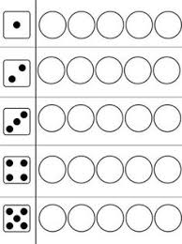

Dla odpoczynku rozwiążemy zagadki słowne dotyczące naszego tygodniowego tematu. Jaki to zawód – posłuchaj i odpowiedz.
Ta Pani w szkole pracuje, dzieciom wiedzę przekazuje. (nauczycielka)
Jego narzędzia to płótno, pędzel i farby, malując tworzy prawdziwe skarby.(malarz)
Ta Pani w kuchni co dzień pracuje i dla nas wszystkich smacznie gotuje. (kucharka)
W białym fartuchu pacjentów przyjmuje, ta pani nas bada i leki przepisuje. (lekarka)
Kto z hełmem na głowie pnie się po drabinie, gdy z sikawki na ogień woda wartko płynie? (strażak)
Ten pan w mundurze pracuje, złodziei łapie i ruchem kieruje. (policjant)
W ręku trzyma nożyczki i szczotkę, z każdej dziewczyny zrobi ślicznotkę (fryzjerka)
Czy słońce świeci, czy dzień jest dżdżysty on chodzi z torbą, roznosi listy. (listonosz)
Ta pani stoi za sklepową ladą, towar pokaże i służy radą. (sprzedawczyni)
Gdy komputer się zepsuje, on go naprawi i zaprogramuje. (informatyk)
Pan ten dom nam wybuduje, cegły ułoży, ściany zaszpachluje. (budowlaniec)
W ogrodzie pieli grządki i rabatki, co dzień sadzi warzywa i kwiatki. (ogrodniczka)

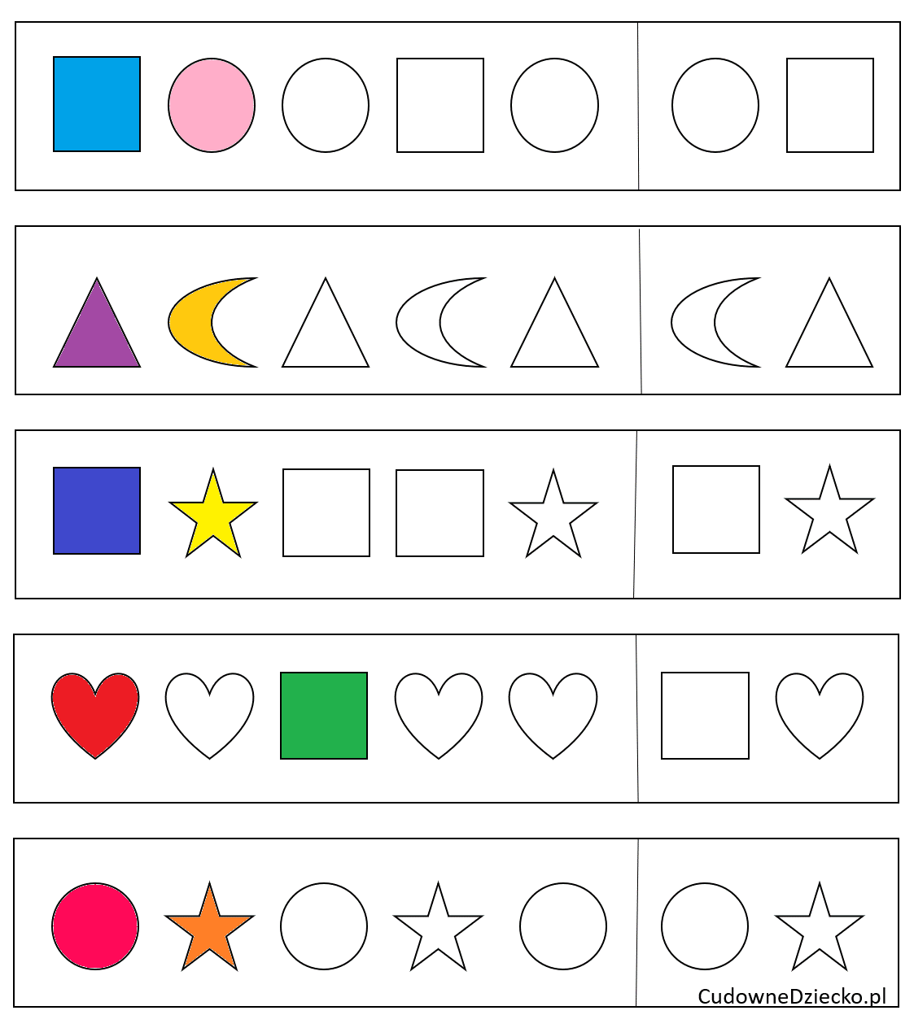

Zabawy ruchowe z elementami ćwiczeń ortofonicznych

- „Pszczoła”
Dziecko – pszczoła stoi w umówionym miejscu pod ścianą – tu są ule. W trakcie muzyki pszczoła wylatuje z ula i lata w różne strony zbierając pyłek z kwiatów. Na przerwę w muzyce z głośnym brzęczeniem (zzzzzzz) wraca do ula. W ulu brzęczy bardzo cichutko (mmmm).
- Zabawa bieżna i orientacyjno- porządkowa „Jastrząb i kurczęta”. Dziecko ruchem i dźwiękiem naśladuje kurczęta chodzące po podwórku, na sygnał klaśnięcia ucieka przed „jastrzębiem” w wyznaczone w domu miejsce.
- Ćwiczenia tułowia: dziecko naśladuje zbieranie szyszek oraz rzut prawą i lewą ręką na zmianę.
- Podskoki: Wróble – podskoki obunóż w miejscu i po całym pomieszczeniu , z jednoczesnym dźwiękowym naśladowaniem ćwierkania.
- Ćwiczenie uspokajające: marsz na palcach.

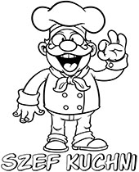
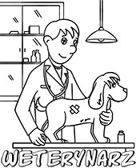
Pokoloruj obrazek. Powodzenia.
